**Poniedziałek 27.04.2020 Temat: Józef Wybicki i hymn Polski**

**Materiały pomocnicze do lekcji – podręcznik do historii 4 „ Wczoraj i dziś „**

1. Pod koniec XVIII wieku Polska utraciła niepodległość. W wyniku trzech rozbiorów, Rzeczpospolita zniknęła z mapy Europy na 123 lata.

I rozbiór Polski – 1772 r.

II rozbiór Polski – 1793 r.

III rozbiór Polski – 1795 r.

Państwa , które dokonały rozbiorów Polski : Rosja, Austria i Prusy

2. W 1797 r. **generał Jan Henryk Dąbrowski** utworzył **Legiony Polskie we Włoszech,** Miały one walczyć u boku wojsk francuskich dowodzonych przez **Napoleona Bonaparte** przeciwko Austrii. Do Legionów wstępowali polscy ochotnicy, często żołnierze, którzy przedostawali się przez granice zaborów i docierali aż do Włoch.

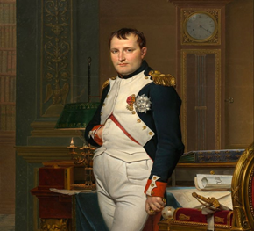 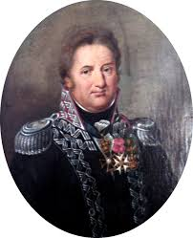

**NAPOLEON BONAPARTE** **GENERAŁ JAN HENRYK DĄBROWSKI**

3. We Włoszech przebywał również polski polityk i poeta - **Józef Wybicki**, który do ludowej melodii nuconej przez Legionistów napisał słowa **„ Pieśni Legionów Polskich we Włoszech**”.

Na cześć generała Dąbrowskiego pieśń ta nazwana została w późniejszym okresie **„Mazurkiem Dąbrowskiego”.**

**Zadanie domowe:**

1. **Zapoznaj się z infografiką w podręczniku str. 95 – 97**

Odpowiedz pisemnie na pytania i prześlij mailowo do nauczyciela (do dnia 2.05):

1. Do jakich wydarzeń z historii nawiązują słowa „Mazurka Dąbrowskiego” .
2. Wymień postaci historyczne które są wymienione w tekście „Mazurka Dąbrowskiego”.
3. **Dowiedz się z dostępnych źródeł gdzie urodził się generał Jan Henryk Dąbrowski. Informcję zapisz i dołącz do zadania.**